Markolf Ehrig, Violine
Konzerthausorchester

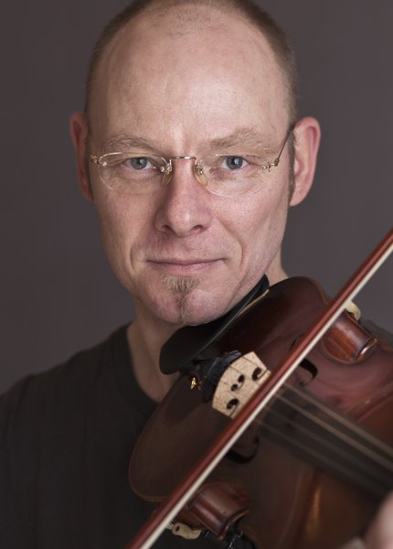

gibt ein
Benefizkonzert am 25.05.2018, 18°° in der Schlosskirche Buch
u.a.mit Solosätzen von J.S.Bach
auch auf der 7-seitigen Elektrovioline

Eintritt frei. Um Spenden für den Wiederaufbau des Turmaufsatzes der barocken Schlosskirche wird gebeten.

Förderverein Kirchturm Buch e.V.

* 1965 in Köthen/Anhalt
Ausbildung
• 1972 erster Violinunterricht an der Volksmusikschule Bernburg
• 1976–1982 Internatsschüler der Spezialschule für Musik (Hochschule für Musik »Franz Liszt« Weimar
• 1982–1986 Student derselben Hochschule bei Prof. K.-G. Deutsch im Hauptfach Violine
• seit 1985 Substitut der Staatskapelle Weimar
• 1987–1988 Förderung in Weimar als Fernstudent durch die HfM Weimar und das Händelfestspielorchester des Opernhauses Halle/Saale
• 1986–1989 Engagement als erster Violinist in Halle
(auch als Musiker ist man – zuweilen leider – nie fertig ausgebildet ...)
Auszeichnungen
Immer gezeichnet!
Ensembles
Kammerorchester Berlin seit 1998, Berliner Kammerorchester »Heinz Schunk« seit 1992
Website
www.kammerorchesterberlin.de; www.kolophon-rockband.de
Was lieben Sie an Ihrem Instrument?
Die über 200-jährigen, reparierten Wurmfraßlöcher aus Italien. Den E-Saitenklang. Die große Wandlungsfähigkeit des Ausdrucks von Emotionen. Die Einsetzbarkeit in fast allen musikalischen Stilrichtungen. Die Ästhetik des Klangwerkzeugs als Kunstgegenstand oder Designobjekt (Elektroviolinen).

